**EVALUASI FASILITAS PARKIR DAN BONGKAR MUAT ANGKUTAN BARANG DI KABUPATEN NGAWI**

**EVALUATION OF PARKING AND LOADING FACILITIES OF GOODS TRANSPORT IN NGAWI DISTRICT**

**Tashifa Fardhinia Zuhrain1, M. Nurhadi2, dan Agus Pramono3**

1Taruna Program Studi Sarjana Terapan Transportasi Darat Politeknik Transportasi Darat Indonesia-STTD Jl. Raya Setu Km 3,5, Cibitung, Bekasi, Jawa Barat 17520

2Dosen Program Studi Sarjana Terapan Transportasi Darat Politeknik Transportasi Darat Indonesia-STTD

Jl. Raya Setu Km 3,5, Cibitung, Bekasi, Jawa Barat 17520

3Dosen Program Studi Sarjana Terapan Transportasi Darat Politeknik Transportasi Darat Indonesia-STTD

Jl. Raya Setu Km 3,5, Cibitung, Bekasi, Jawa Barat 17520

E-mail: [tashifafardhinia@gmail.com](mailto:tashifafardhinia@gmail.com)

***ABSTRACT***

*Ngawi Regency is one of the areas located in the western region of East Java Province which is directly adjacent to Central Java Province. As the border area of Ngawi Regency is one of the routes that are passed, the southern cross route is mostly used by goods transport, both for destinations in the Ngawi Regency area and only across the Regency. Jl. Dr. Radjiman Widyoningrat and Jl. Ir. Soekarno is an arterial road and is close to the toll road, this road is one of the cross roads for goods transportation. Along the way there are lots of goods parked for loading and unloading goods, repairing vehicles, and resting. According to the UPT Parking and Loading and Unloading Facilities for Goods Transportation in Ngawi Regency (2022) since the operation of the Parking and Loading and Unloading Facilities for Goods Services in Ngawi Regency, it is still ineffective, the utilization of the parking facilities for goods transportation is an average of 8% per day of the capacity of parking facilities that can be accommodates approximately 40 vehicles. Evaluation of parking facilities and loading and unloading of goods transportation begins with evaluating the condition of existing facilities, demand requirements, the level of user satisfaction with existing facilities, and the needs of the plan year. Proposals for parking facilities and loading and unloading of goods transportation include main facilities, supporting facilities, and public facilities using the Importance Performance Analysis (IPA) method where the design of the proposed facilities is adjusted to the calculations and reviewing the needs in the plan year.*

***Keywords:*** *Fright Transport, Parking and Loading and Unloading Facilities, Importance Performance Analysis method, and design of proposed facilities*

# **ABSTRAK**

Kabupaten Ngawi merupakan salah satu daerah yang terletak di wilayah barat Provinsi Jawa Timur yang berbatasan langsung dengan Provinsi Jawa Tengah. Sebagai daerah perbatasan Kabupaten Ngawi menjadi salah satu jalur yang di lewati, jalur lintas selatan banyak dilalui angkutan barang baik itu tujuannya di daerah Kabupaten Ngawi maupun hanya melintasi Kabupaten saja. Jl. Dr. Radjiman Widyoningrat dan Jl. Ir. Soekarno merupakan salah satu jalan arteri dan berdekatan dengan tol, jalan ini menjadi salah satu jalan lintas angkutan barang. Sepanjang jalan itu banyak sekali angkutan barang yang terparkir baik untuk melakukan bongkar muat barang, memperbaiki kendaraan, dan istirahat. Menurut UPT Fasilitas Parkir dan Bongkar Muat Angkutan Barang Kabupaten Ngawi (2022) semenjak dioperasikan pelayanan Fasilitas Tempat Parkir dan Bongkar Muat Angkutan Barang Kabupaten Ngawi masih kurang efektif, pemanfaatan fasilitas parkir angkutan barang tersebut rata-rata 8% tiap harinya dari kapasitas fasilitas parkir yang dapat menampung kurang lebih 40 kendaraan. Evaluasi fasilitas parkir dan bongkar muat angkutan barang dimulai dengan melakukan evaluasi terhadap kondisi fasilitas eksisting, kebutuhan demand, tingkat kepuasan pengguna terhadap fasilitas yang ada, dan kebutuhan tahun rencana. Usulan terhadap fasilitas parkir dan bongkar muat angkutan barang terdapat fasilitas utama, fasilitas penunjang, dan fasilitas umum menggunakan metode *Importance Performance Analysis* (IPA) dimana desain fasilitas usulan disesuaikan dengan perhitungan dan meninjau kebutuhan pada tahun rencana.

**Kata Kunci:** Angkutan Barang, Fasilitas Parkir dan Bongkar Muat, metode *Importance Performance Analysis*, dan desain fasilitas usulan

**PENDAHULUAN**

Transportasi merupakan alat pemindahan barang dan manusia dari tempat asal ke tempat tujuan. Sehingga dari kegiatan tersebut terdapat tiga hal yaitu adanya muatan yang diangkut, tersedianya kendaraan sebagia alat angkut, dan terdapatnya jalan yang dilalui. Proses dari pemindahan dan kegiatan pengangkutan dimulai dari tempat asal ke tempat tujuan. Untuk itu dengan adanya pemindahan barang dan manusia tersebut transportasi merupakan salah satu sektor yang dapat menunjangn kegiatan ekonomi dan pemberi jasa bagi perkembangan ekonomi (Ferdila dan Us 2021).

Kabupaten Ngawi merupakan salah satu daerah yang terletak di wilayah barat Provinsi Jawa Timur yang berbatasan langsung dengan Provinsi Jawa Tengah. Luas wilayah Kabupaten Ngawi adalah 1.295,98 Km2, di mana sekitar 40% atau sekitar 506,6 Km2 berupa lahan sawah. Topografi wilayah ini adalah berupa dataran tinggi dan tanah datar. Penduduk Kabupaten Ngawi berdasarkan hasil sensus penduduk tahun 2021 sebanyak 873.346 jiwa yang terdiri atas 433.525 jiwa penduduk laki-laki dan 439.821 jiwa penduduk perempuan (Badan Pusat Statistik Kabupaten Ngawi 2022). Sebagai daerah perbatasan Kabupaten Ngawi menjadi salah satu jalur yang di lewati, jalur lintas selatan banyak dilalui angkutan barang baik itu tujuannya di daerah Kabupaten Ngawi maupun hanya melintasi Kabupaten saja. Kabupaten Ngawi sebagai jalan penghubung antara Provinsi Jawa Timur dengan Provinsi Jawa Tengah sehingga sering dilewati oleh kendaraan besar seperti bus dan angkutan barang.

Berdasarkan hasil laporan umum PKL Kabupaten Ngawi (2022) jumlah kendaraan angkutan barang yang masuk dan keluar Kabupaten Ngawi diketahui dari hasil survei *traffic counting* yang telah dilaksanakan sebanyak 10.763 kendaraan perhari. Pergerakan angkutan barang adalah eksternal – internal dengan proporsi sebesar 52%. Kendaraan barang sejenis tronton, wingsbox, dan truk besar yang masuk ke Kabupaten Ngawi tidak boleh masuk kedalam kota sehingga untuk mendistribusikan barang perlu adanya kegiatan bongkar muat dari kendaraan besar ke kendaraan kecil biasanya berupa pick up dan truk sedang yang nantinya akan mendistribusikan barang-barang ketujuan akhir seperti pasar, supermarket, dan toko-toko yang dituju. Jl. Dr. Radjiman Widyoningrat dan Jl. Ir. Soekarno merupakan salah satu jalan arteri dan berdekatan dengan tol, jalan ini menjadi salah satu jalan lintas angkutan barang. Sepanjang jalan itu banyak sekali angkutan barang yang terparkir baik untuk melakukan bongkar muat barang, memperbaiki kendaraan, dan istirahat. Fasilitas parkir angkutan barang dianggap sebagai titik simpul pada suatu jaringan transportasi pada angkutan barang yang mempunyai peran dan fungsi sebagai tempat pelayanan umum (Harda, Afrianti, dan Hermawan 2020) Untuk menciptakan arus pergerakan angkutan barang yang lancar, efektif, serta efisien maka fasilitas parkir angkutan barang digunakan sebagai tempat pengendalian, pengawasan pengoperasian lalu lintas, tempat penyimpanan, dan tempat awak pengemudi angkutan barang melakukan parkir peristirahatan.

Pemerintahan Kabupaten Ngawi telah memfasilitasi lahan untuk Tempat Parkir dan Bongkar Muat Angkutan Barang. Tempat Parkir dan Bongkar Muat Angkutan Barang Kabupaten Ngawi terletak di Jalan Ir. Soekarno, Desa Klitik, Kecamatan Geneng dan terletak dijalan lintas angkutan barang yang masuk dan keluar Kabupaten Ngawi. Menurut UPT Fasilitas Parkir dan Bongkar Muat Angkutan Barang Kabupaten Ngawi (2022) luas lahan fasilitas parkir dan bongkar muat angkutan barang di Kabupaten Ngawi seluas 3.692 m2 dan dapat menampung sekitar kurang lebih 30 - 40 kendaraan sesuai dengan jenis kendaraannya baik itu truk sedang, truk besar, dan gandengan. Menurut UPT Fasilitas Parkir dan Bongkar Muat Angkutan Barang Kabupaten Ngawi (2022) semenjak dioperasikan pelayanan Fasilitas Tempat Parkir dan Bongkar Muat Angkutan Barang Kabupaten Ngawi masih kurang efektif, pemanfaatan fasilitas parkir angkutan barang tersebut rata-rata 8% tiap harinya dari kapasitas fasilitas parkir yang dapat menampung kurang lebih 40 kendaraan.

Menurut Hasil Analisis (2023) diketahui ketersediaan fasilitas parkir dan bongkar muat angkutan barang hanya 33% baik itu fasilitas utama, fasilitas penunjang, dan fasilitas umum. Hasil observasi sementara ditemukan sekitar 15 angkutan barang melakukan parkir di sepanjang Jalan Ir. Soekarno dimana hal tersebut dapat menyebabkan kondisi lalu lintas di sekitar jalan terganggu sehingga terjadinya permasalahan lalu lintas maupun resiko kecelakaan atau ancaman keselamatan. Dari permasalahan tempat parkir dan bongkar muat angkutan barang perlu di lakukan evaluasi agar dapat diketahui seberapa pengaruhnya fasilitas tempat parkir dan bongkar muat angkutan barang di Kabupaten Ngawi terhadap kebutuhan penggunaan Fasilitas Tempat Parkir dan Bongkar Muat Angkutan Barang maka dari itu penulis tertarik untuk melakukan kajian tentang “**EVALUASI FASILITAS TEMPAT PARKIR DAN BONGKAR MUAT ANGKUTAN BARANG DI KABUPATEN NGAWI”.** Dengan adanya kajian ini diharapkan dapat bermanfaat dan dapat memecahkan masalah yang ada di Kabupaten Ngawi.

**METODE PENELITIAN**

Ada tiga tahapan dalam metode penelitian, yaitu pengumpulan data, analisis data, dan *output*. Tujuan dari penelitian ini adalah untuk mengevaluasi fasilitas parkir dan bongkar muat angkutan barang Kabupaten Ngawi agar dapat digunakan sesuai dengan harapan dan persepsi pengguna. Berikut ini merupakan alur pikir dari metode penelitian:

ANALISIS DATA

OUTPUT

PENGUMPULAN DATA

1. Analisi kondisi fasilitas eksisting
2. Analisis demand
3. *Importance performance analysis* (IPA)
4. Analisi tahun rencana
5. Penambahan fasilitas sesui dengan harapan dan persepsi pengguna
6. Demand eksisting dan demand pontesial
7. Usulan desain fasilitas parkir daan bongkar muat angkutan barang
8. Data Primer

* Data Inventarisasi
* Data Stastis angbar
* Data Wawancara angbar

1. Data Sekunder

* Data Inventarisasi
* Data jumlah keluar masuk kendaraan
* Volume lalu lintas angbar

**ANALISI DAN PEMECAHAN MASALAH**

**Kondisi Fasilitas Parkir Dan Bongkar Muat Angkutan Barang Kabupaten Ngawi**

Fasilitas Parkir dan Bongkar Muat Angkutan Barang Kabupaten Ngawi terletak Jalan Ir. Soekarno, Desa Klitik, Kecamatan Geneng. Fasilitas Parkir dan Bongkar Muat Angkutan Barang mempunyai luas sebesar 3.692 m2 dapat menampung kurang lebih 40 kendaraan. Dari hasil survei inventarisasi Fasilitas Parkir dan Bongkar Muat Angkutan Barang Kabupaten Ngawi yang telah dilakukan, jika disandingkan dengan Peraturan Menteri Nomor 102 tahun 2018 yang mengatur tentang terminal barang maka didapatkan hasil yaitu:

**Table 1** Ketersediaan Fasilitas

| **No** | **Fasilitas** | **Keberadaan** | |
| --- | --- | --- | --- |
| **Ada** | **Tidak Ada** |
| Fasilitas Utama | | | |
| 1 | Jalur Keberangkatan | ü |  |
| 2 | Jalur Kedatangan | ü |  |
| 3 | Tempat parkir kendaraan | ü |  |
| 4 | Fasilitas pengelolaan kualitas lingkungan hidup |  | ü |
| ~~5~~ | Perlengkapan Jalan | ü |  |
| 6 | Media informasi | ü |  |
| 7 | Kantor penyelenggara terminal |  | ü |
| 8 | Loket | ü |  |
| 9 | Fasilitas dan tempat bongkar muat barang |  | ü |
| 10 | Fasilitas penyimpanan barang |  | ü |
| 11 | Fasilitas pergudangan |  | ü |
| 12 | Fasilitas pengepakan barang |  | ü |
| 13 | Fasilitas Penimbangan |  | ü |
| Fasilitas Penunjang | | | |
| 1 | Pos kesehatan |  | ü |
| 2 | Fasilitas kesehatan |  | ü |
| 3 | Fasilitas peribadatan |  | ü |
| 4 | Pos Keamanan | ü |  |
| 5 | Alat pemadam kebakaran | ü |  |
| Fasilitas Umum | | | |
| 1 | Toilet | ü |  |
| 2 | Kantin | ü |  |
| 3 | Fasilitas telekomunikasi |  | ü |
| 4 | Tempat istirahat awak kendaraan | ü |  |
| 5 | Fasilitas pereduksi pencemaran udara dan lingkungan |  | ü |
| 6 | Fasilitas alat pemantau kualitas udara dan emisi gas buang |  | ü |
| 7 | Fasilitas kebersihan |  | ü |
| 8 | Fasilitas perdagangan, industri, pertokoan |  | ü |
| 9 | Fasilitas penginapan |  | ü |

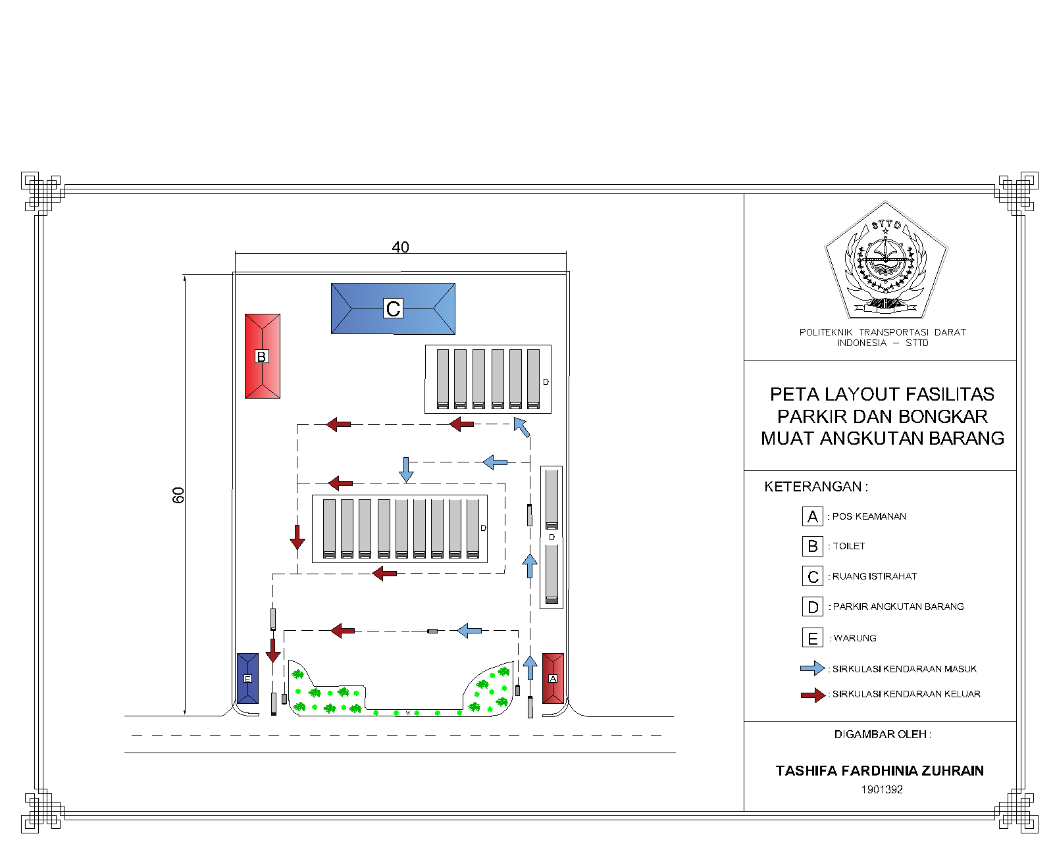

**Gambar 1** Layout Fasilitas Eksisting

Perhitungan parkir yang didapat dari hasil survey pada fasilitas parkir dan bongkar muat angkutan barang Kabupaten Ngawi sehingga didapatkan karakteristik parkir pada fasilitas parkir dan bongkar muat angkutan barang Kabupaten Ngawi.

1. Durasi Parkir

D = $\frac{( Kendaraan parkir x Lama waktu parkir)}{Jumlah kendaraan}$

D = $\frac{1980}{11}$

D = 180 menit atau 3 jam.

1. Kapasitas Parkir

Ks = C

Ks = $\frac{luasan untuk parkir}{satuan ruang parkir}$

Ks = $\frac{1.604}{(3,4 x 12, 5)}$

Ks = 38 SRP

1. Turn Over

Turn over = $\frac{Jumlah Kendaraan}{Ks}$

Turn over = $\frac{11}{38}$

Turn over = 0,29

1. Indeks Parkir

Akumulasi Parkir = $\sum{ Kendaraan parkir+masuk-Keluar}$

= 2 + 1 – 0

= 3

IP = $\frac{Akumulasi Parkir x 100\% }{Ks}$

IP = $\frac{3 x 100 \% }{38}$

IP = 7%

1. Kebutuhan Parkir

Luas total area parkir = luas petak + sirkulasi

Luas petak terpakai = 3 x (3,4 x 12,5)

= 128 m2

Sirkulasi = 28% x Lpt

= 28% x 128 m2

= 36 m2

Luas total area parkir = Luas petak terpakai + Sirkulasi

= 128 m2 + 36 m2

= 164 m2

**Analisis Demand**

Berdasarkan hasil survey wawancara pengemudi angkutan barang yang dilakukan kepada 11 responden yang berada di dalam fasilitas parkir dan bongkar muat angkutan barang Kabupaten Ngawi. Maka didapatkan penggunaan fasilitas parkir dan bongkar muat angkutan barang sekitar 8% dari kapasitas sekitar 30-40 kendaraan.

Berikut data hasil dari survey wawancara pengemudi yang berada didalam fasilitas parkir dan bongkar muat angkutan barang Kabupaten Ngawi:

|  |  |
| --- | --- |
| **Gambar 2** Maksud Parkir | **Gambar 3** Alasan Parkir |

**Gambar 4** Jenis Kendaraan

Potensi Pengguna Fasilitas Parkir dan Bongkar Muat Angkutan Barang Kabupaten Ngawi

Berdasarkan hasil survey sampel dari 72 kendaraan angkutan barang yang disurvei didapatkan kendaraan yang mau menggunakan fasilitas parkir dan bongkar muat angkutan barang Kabupaten Ngawi untuk arah masuk terdapat 10 kendaraan dan untuk arah keluar terdapat 12 kendaraan. Dari hasil tersebut bisa dilakukan perhitungan untuk mendapatkan jumlah demand sebagai berikut:

1. Arah Masuk Kabupaten Ngawi

Ekpansi Masuk = $\frac{\sum{Volume jam sibuk}}{\sum{Sampel yang disurvei x \sum{PF 24jam}}}$

= $\frac{267}{39 x 0,58}$

= 11,8

Demand arah masuk = 10 kendaraan x ekpansi masuk

= 10 x 11,8

= 118 Kendaraan

Demand arah masuk = 118 kendaraan : 24 Jam

= 4,91

= 5 kendaraan/jam

1. Arah Keluar Kabupaten Ngawi

Ekpansi Keluar = $\frac{\sum{Volume jam sibuk}}{\sum{Sampel yang disurvei x \sum{PF 24jam}}}$

= $\frac{384}{ 33 x 0,62}$

= 7,21

Demand arah keluar = 12 kendaraan x ekpansi masuk

= 12 x 7,21

= 87 Kendaraan

Demand arah keluar = 87 kendaraan : 24 Jam

= 3,62

= 4 kendaraan/jam

1. Total Arah Masuk dan Arah Keluar

Total demand = 118 kendaraan + 87 Kendaraan

= 205 kendaraan

Total demand per jam = 205 kendaraan : 24 jam

= 8,54

= 9 kendaraaan/jam

***Importance Performance Analysis* (IPA)**

1. ***Importance Performance Analysis* (IPA) menurut Angkutan Barang Yang Parkir di Bahu Jalan**

Berdasarkan hasil tingkat kesesuain maka rata-rata tingkat kesesuain fasilitas pada Fasilitas Parkir dan Bongkar Muat Angkutan Barang Kabupaten Ngawi menurut yang parkir di bahu jalan sebesar 46%.

**Table 2** Tingkat Kesesuain dan Kinerja

| **Fasilitas** | **Kinerja (Xi)** | **Kepentingan (Yi)** | **Tki** |
| --- | --- | --- | --- |
| Jalur Kedatangan | 37 | 60 | 62% |
| Jalur Keberangkatan | 36 | 60 | 60% |
| Tempat Parkir Angkutan Barang | 15 | 60 | 25% |
| Fasilitas Pengelolaan Kualitas Lingkungan Hidup | 15 | 31 | 48% |
| Perlengkapan Jalan | 34 | 45 | 76% |
| Media Informasi | 23 | 52 | 44% |
| Kantor Penyelenggara | 15 | 51 | 29% |
| Loket | 15 | 52 | 29% |
| Fasilitas Parkir dan Bongkar Muat Barang | 15 | 46 | 33% |
| Fasilitas Penyimpanan Barang | 15 | 36 | 42% |
| Fasilitas Pergudangan | 15 | 21 | 71% |
| Fasilitas Pengepakan Barang | 15 | 15 | 100% |
| Fasilitas Penimbangan | 15 | 15 | 100% |
| Pos Kesehatan | 15 | 22 | 68% |
| Fasilitas Kesehatan | 15 | 46 | 33% |
| Fasilitas Peribadatan | 15 | 60 | 25% |
| Pos Keamanan | 15 | 21 | 71% |
| Alat Pemadam Kebakaran | 37 | 60 | 62% |
| Toilet | 15 | 60 | 25% |
| Kantin | 36 | 47 | 77% |
| Fasilitas Telekomunikasi | 15 | 39 | 38% |
| Tempat Istirahat Awak Kendaraan | 15 | 60 | 25% |
| Fasilitas Alat Pemantauan Kualitas Udara dan Emisi Gas Buang | 15 | 38 | 39% |
| Fasilitas Pereduksi Pencemaran Udara dan Lingkungan | 15 | 38 | 39% |
| Fasilitas Kebersihan | 18 | 57 | 32% |
| Fasilitas Perdagangan, Industri dan Pertokoan | 15 | 20 | 75% |
| Fasilitas Penginapan | 15 | 25 | 60% |
| **Total** | **521** | **1137** | **46%** |

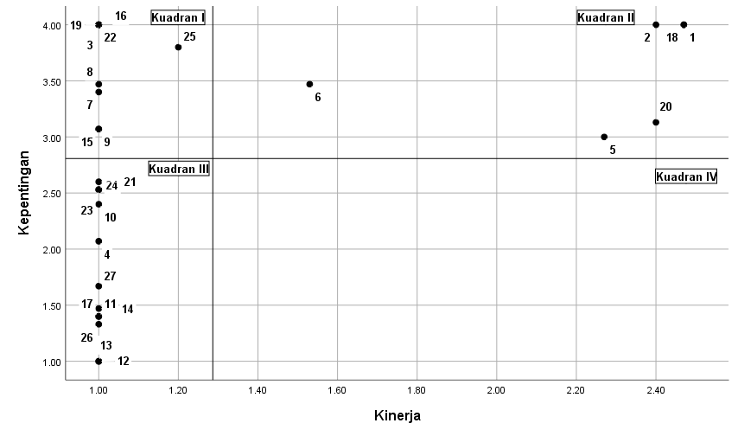

**Gambar 5** Diagram Kartesius

Kuadran I merupakan daerah yang berisikan fasilitas-fasilitas yang dianggap penting namun kinerjanya belum sesuai dengan harapan pengguna. Fasilitas yang masuk kedalam kuadran ini merupakan prioritas utama yang harus ditingkatkan, agar sesuai dengan harapan pengguna.

* 3 = Tempat Parkir Angkutan Barang
* 7 = Kantor Penyelenggara
* 8 = Loket
* 9 = Fasilitas Parkir dan Bongkar Muat Barang
* 15 = Fasilitas Kesehatan
* 16 = Fasilitas Peribadatan
* 19 = Toilet
* 22 = Tempat Istirahat Awak Kendaraan
* 25 = Fasilitas Kebersihan

1. ***Importance Performance Analysis* (IPA) menurut Pengguna Fasilitas Parkir dan Bongkar Muat Angkutan Barang Kabupaten Ngawi**

Berdasarkan hasil tingkat kesesuain maka rata-rata tingkat kesesuain fasilitas pada Fasilitas Parkir dan Bongkar Muat Angkutan Barang Kabupaten Ngawi menurut Pengguna Fasilitas Parkir dan Bongkar Muat Angkutan Barang Kabupaten Ngawi sebesar 56%.

**Table 3** Tingkat Kesesuian dan Kinerja

| **Fasilitas** | **Kinerja (Xi)** | **Kepentingan (Yi)** | **Tki** |
| --- | --- | --- | --- |
| Jalur Kedatangan | 57 | 41 | 139% |
| Jalur Keberangkatan | 29 | 41 | 71% |
| Tempat Parkir Angkutan Barang | 11 | 41 | 27% |
| Fasilitas Pengelolaan Kualitas Lingkungan Hidup | 11 | 25 | 44% |
| Perlengkapan Jalan | 28 | 40 | 70% |
| Media Informasi | 19 | 40 | 48% |
| Kantor Penyelenggara | 11 | 40 | 28% |
| Loket | 11 | 39 | 28% |
| Fasilitas Parkir dan Bongkar Muat Barang | 11 | 22 | 50% |
| Fasilitas Penyimpanan Barang | 11 | 24 | 46% |
| Fasilitas Pergudangan | 11 | 17 | 65% |
| Fasilitas Pengepakan Barang | 11 | 19 | 58% |
| Fasilitas Penimbangan | 11 | 19 | 58% |
| Pos Kesehatan | 11 | 20 | 55% |
| Fasilitas Kesehatan | 11 | 33 | 33% |
| Fasilitas Peribadatan | 11 | 44 | 25% |
| Pos Keamanan | 36 | 35 | 103% |
| Alat Pemadam Kebakaran | 44 | 44 | 100% |
| Toilet | 11 | 44 | 25% |
| Kantin | 27 | 36 | 75% |
| Fasilitas Telekomunikasi | 11 | 22 | 50% |
| Tempat Istirahat Awak Kendaraan | 11 | 39 | 28% |
| Fasilitas Alat Pemantauan Kualitas Udara dan Emisi Gas Buang | 11 | 17 | 65% |
| Fasilitas Pereduksi Pencemaran Udara dan Lingkungan | 11 | 15 | 73% |
| Fasilitas Kebersihan | 11 | 33 | 33% |
| Fasilitas Perdagangan, Industri dan Pertokoan | 11 | 22 | 50% |
| Fasilitas Penginapan | 11 | 11 | 100% |
| **Total** | **460** | **823** | **56%** |

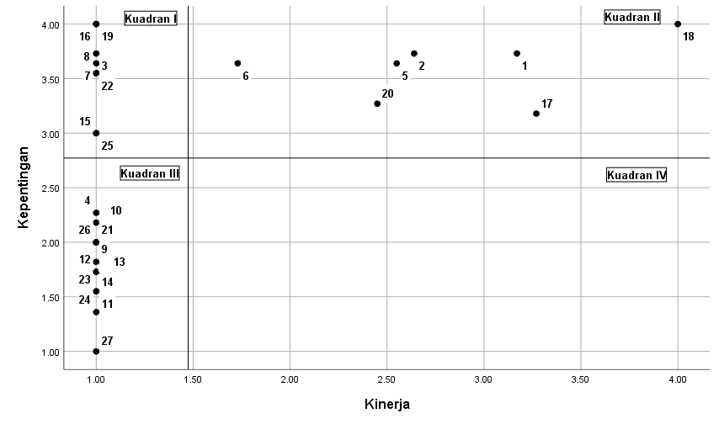

**Gambar 6** Diagram Kartesius

Kuadran I merupakan daerah yang berisikan fasilitas-fasilitas yang dianggap penting namun kinerjanya belum sesuai dengan harapan pengguna. Fasilitas yang masuk kedalam kuadran ini merupakan prioritas utama yang harus ditingkatkan, agar sesuai dengan harapan pengguna.

* 3 = Tempat Parkir Angkutan Barang
* 7 = Kantor Penyelenggara
* 8 = Loket
* 15 = Fasilitas Kesehatan
* 16 = Fasilitas Peribadatan
* 19 = Toilet
* 22 = Tempat Istirahat Awak Kendaraan
* 25 = Fasilitas Kebersihan

**Analisis Usulan**

1. Tempat Parkir Angkutan Barang

Luas lahan yang saat ini digunakan untuk parkir angkutan barang sebesar 1.604 m2 dengan jumlah petak sebanyak 38 SRP dengan dimensi 3,4 m x 12,5 m dengan radius putar 12 meter dan ditambahkan fasilitas pejalan kaki agar pejalan kaki tetap aman dengan lebar 1,5 m.

1. Kantor Penyelenggara

Diasumsikan jumlah pegawai sekitar 5 orang. Sesuai dengan panduan ukuran diatas maka didapat luas bangunan kantor fasilitas parkir dan bongkar muat angkutan barang sebagai berikut:

1. Ruang operasional = 6 m2 x 5 = 30 m2
2. Ruang toilet = 2,67 m2 x 2 = 5,34 m2
3. Ruang sirkulasi 20% x 35,34 m2 = 7 m2

Jadi, total luas kantor penyelenggara adalah 7 m2

1. Fasilitas Bongkar Muat Barang

Standar minimal tempat bongkar muat adalah 50m2. Diasumsikan kendaraan yang menggunakan fasilitas bongkar muat 3 kendaraan besar dan 3 kendaraan kecil sehingga didapatkan ukuran fasilitas dengan dimensi kendaraan truk besar 3,4 m x 12,5 m (128) dan untuk truk kecil dan pick up dengan dimensi kendaraan 2,3 m x 5 m (35) maka luas usulan fasilitas bongkar muat sebesar 162 m2.

1. Fasilitas Kesehatan

Fasilitas kesehatan perlu disediakan dikarenakan sebagai pertolongan pertama saat terjadi kecelakaan kerja dan meminimalisir cidera berat baik itu bagi pengguna maupun pegawai sebagaimana diketahui fasilitas parkir dan bongkar muat angkutan barang memiliki resiko kecelakaan yang tinggi.

1. Fasilitas Peribadatan

Pengguna Musholla = 30 X 0,75 m2 = 22,5 m2

Sirkulasi = 15% X 22,5 m2 = 3,45

Total = 22,5 + 3,45 = 25,8 atau 26 m2

Berdasarkan analisis didapat luas untuk musholla adalah 26 m2

1. Toilet

Kebutuhan toilet adalah 80% x luas musholla berdasarkan (Kementerian Pekerjaan Umum, Standar Toilet Umum Indonesia):

Berdasarkan ketentuan tersebut, maka kebutuhan terhadap luas toilet dapat dihitung sebagai berikut.

Luas toilet = 80% x 26 m2

= 20,8 m2 atau 21 m2

Jumlah toilet = 21 / 2,75

= 7 toilet dengan urinior

Kebutuhan luas toilet yaitu sebesar 21 m2 dan jumlah toilet sebanyak 7 toilet dengan urinior.

1. Tempat Istirahat Awak Kendaraan

Pada saat ini fasilitas parkir dan bongkar muat angkutan barang telah memiliki fasilitas istirahat bagi para awak kendaraan dengan luas sekitar 40 m2 namun, kondisinya tidak layak dan perlu perbaikan agar bisa dimanfaatkan kembali.

1. Fasilitas Kebersihan

Untuk menjaga kebersihan lingkungan fasilitas parkir dan bongkar muat barang berupa alat kebersihan diperlukan fasilitas kebersihan sehingga menciptakan lingkungan yang bersih dan sehat dan membuat pengguna dan pegawai nyaman dan betah berada di lingkungan fasilitas parkir dan bongkar muat angkutan barang.

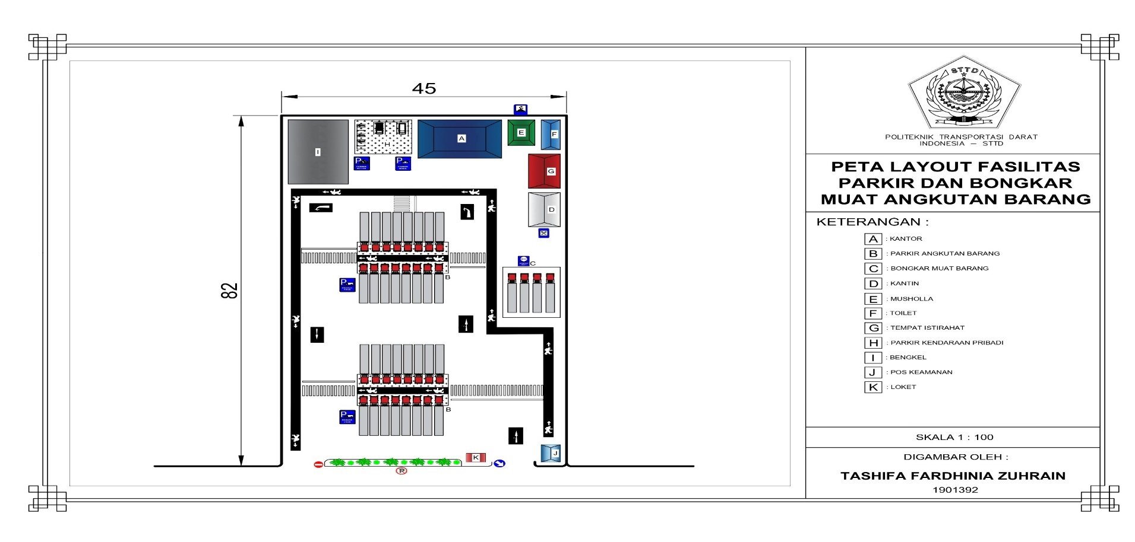

**Gambar 7** Layout Usulan

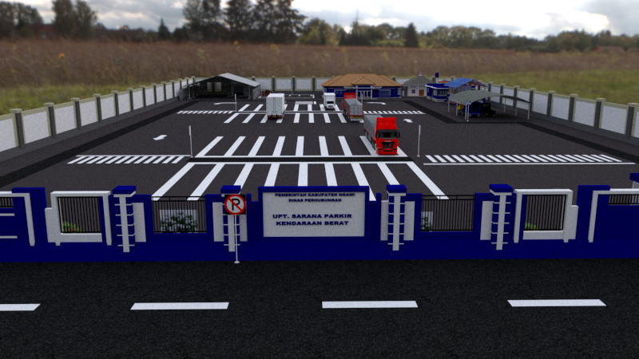

**Gambar 8** Visualisasi Desain Usulan

**Analisi Tahun Rencana**

1. Hasil dari perhitungan didapatkan pada tahun rencana 5 tahun kedepan yaitu pada tahun 2026 kebutuhan lahan diperlukan seluas 1.870 m2 sehingga dapat menampung 44 kendaraan dengan ketentuan SRP 3,4 x 12,5 meter. Hasil dari perhitungan didapatkan pada tahun rencana 10 tahun kedepan yaitu pada tahun 2031 kebutuhan lahan diperlukan seluas 2.422 m2 sehingga dapat menampung 57 kendaraan dengan ketentuan SRP 3,4 x 12,5 meter.
2. Pengusulan fasilitas tambahan pada tahun 2026-2031

Pada 5 sampai 10 tahun diusulkan fasilitas pergudangan, fasilitas pergudangan digunakan untuk menyimpan barang sementara untuk jumlah kebutuhan gudang disesuaikan dengan kebutuhan yang ada sebagai acuan referensi pergudangan di berbagai terminal barang dan terminal peti kemas yang ada sehingga menjadi tolak ukur sebagai pembangunan terminal barang dalam merencanakan sebuah gudang. Untuk ukuran satu buah gudang dapat dibangun dengan luas 6 x 12 m dan pembagian jenis gudang dikelompokkan berdasarkan jenis barangnya.

1. Untuk kondisi lalu lintas sekitar fasilitas parkir dan bongkar muat angkutan barang Kabupaten Ngawi adalah dan pada 5 tahun yang akan datang dimana pada tahun 2022 volume ruas jalan Ir. Soekarno pada segmen 1 sebesar 1021 smp/jam dan pada segmen 2 sebesar 987 smp/jam dengan kapasitas pada segmen 1 3203 smp/jam dan pada segmen 2 3134 smp/jam sehingga diperoleh V/C ratio pada segmen 1 sebesar 0,32 dan pada segmen 2 sebesar 0,31 dimana artinya kondisi lalu lintas dijalan Ir. Soekarno baik. Sedangkan pada tahun rencana yaitu 2026 volume diruas jalan Ir. Soekarno meningkat pada segmen 1 menjadi 1203 smp/jam dan pada segmen 2 menjadi 1260 smp/jam sehingga V/C ratio juga meningkat pada segmen 1 menjadi 0,41 dan pada segmen 2 menjadi 0,40 namun kondisi lalu lintas tetap baik.

**KESIMPULAN**

1. Kondisi fasilitas parkir dan bongkar muat saat ini ketersedian fasilitasnya 40%.

Fasilitas yang tersedia saat ini :

1. Jalur Kedatangan dan Keberangkatan
2. Fasilitas Istirahat Awak Kendaraan
3. Kantin
4. Toilet
5. Fasilitas Parkir Angkutan Barang
6. Pos Keamanan
7. Dampak dari adanya angkutan barang yang parkir di pinggir jalan menyebabkan tingkat keselamatan menjadi rendah sehingga resiko kecelakaan menjadi tinggi sehingga perlu dilakukan penanganan terhadap angkutan barang yang terparkir di pinggir jalan. Adapun maksud dari angkutan barang parkir dibahu jalan adalah 53% Istirahat dan 47% mengecek kendaraan dan alasan dari angkutan barang melakukan parkir dipinggir jalan adalah 40% cepat, 33% strategis,dan 27% gratis.
8. Berdasarkan hasil survey wawancara dengan analisi IPA didapatkan persepsi dan harapan pengguna terhadap pelayanan fasilitas yang tersedia

Fasilitas yang perlu ditambahkan :

1. Fasilitas Bongkar Muat Angkutan Barang
2. Fasilitas Parkir Kendaraan Pribadi
3. Fasilitas Peribadatan
4. Fasilitas Kantor Penyelenggara
5. Fasilitas Bengkel
6. Loket
7. Fasilitas Kesehatan

Fasilitas yang perlu ditingkatkan :

1. Fasilitas Istirahat Awak Kendaraan
2. Kantin
3. Toilet
4. Fasilitas Parkir Angkutan Barang
5. Analisis demand angkutan barang berdasarkan survey 11 kendaraan yang menggunakan fasilitas parkir dan bongkar muat angkutan barang Kabupaten Ngawi dan demand potensi yang didapatkan dari kendaraan yang terparkir di bahu jalan sekitar 15 kendaraan dan kendaraan yang berkeinginan menggunakan fasilitas parkir dan bongkar muat angkutan barang kabupaten ngawi sekitar 22 kendaraan dan untuk tahun rencana demand pengguna fasilitas parkir dan bongkar muat angkutan barang diKabupaten Ngawi pada tahun 2026 adalah 44 kendaraan dan pada tahun 2031 adalah 57 kendaraan.
6. Usulan desain fasilitas parkir dan bongkar muat Kabupaten Ngawi ditambahkan dengan kebutuhan fasilitas sesuai dengan kebutuhan pengguna fasilitas parkir dan bongkar muat dan disesuaikan dengan peraturan yang ada. Dimana dari keseluruhan lahan untuk desain fasilitas parkir dan angkutan barang yaitu 2.118 m2. Sisa lahan 1.574 yang digunakan untuk menunjang sirkulasi didalam fasilitas parkir dan bongkar muat angkutan barang Kabupaten Ngawi.

**SARAN/REKOMENDASI**

1. Perlunya pengawasan terhadap angkutan barang apakah tetap melakukan parkir di bahu jalan yang ada di kabupten Ngawi.
2. Menambahkan dan perbaikan fasilitas yang dibutuhkan berdasarkan keinginan pengguna fasilitas parki dan bongkar muat angkutan barang berdasarkan hasil wawancara terhadap pengguna fasilitas dan angkutan barang yang terparkir dibahu jalan seperti 25% toilet, 21% musholla, 19% kantin, 17% alat perbaikan kendaraan, 10% tempat istirahat, dan 8% lahan parkir.
3. Menambahkan fasilitas bongkar muat angkutan barang agar terjadi proses transfer dari kendaraan besar ke kendaraan kecil sehingga fasilitas parkir dan bongkar muat angkutan barang bisa menjadi simpul angkutan barang.
4. Melakukan penambahan terhadap perlengkapan jalan baik itu berupa rambu, marka, dan kelengkapan jalannya lainnya.
5. Pada tahun rencana 2026 dan 2031 terjadi peningkatan terhadap demand sehingga perlu adanya pertimbangan terhadap evaluasi terhadap fasilitas parkir dan bongkar muat angkutan barang Kabupaten Ngawi dan penambahan fasilitas pergudangan.

**UCAPAN TERIMA KASIH**

Terima kasih penulis ucapkan kepada pihak yang terkait penulisan jurnal ini dalam bimbingan dan arahan sehingga jurnal ini selesai.

**DAFTAR PUSTAKA**

Badan Pusat Statistik Kabupaten Ngawi. 2022. “Kabupaten Ngawi Dalam Angka 2022.” *Badan Pusat Statistik*.

TIM_PKL. 2022. “Laporan Umum Kabupaten Ngawi 2022 Politeknik Transportasi Darat Indonesia – Sttd Bekasi 2022.”

Ferdila, Merdiana, dan Kasful Anwar Us. 2021. “Analisis Dampak Transportasi Ojek Online Terhadap Pendapatan Ojek Konvensional di Kota Jambi” 6 (2): 2021.

Harda, Taqiyyah Fathin, Dessy Angga Afrianti, dan Bobby Agung Hermawan. 2020. “Penentuan Lokasi Terminal Angkutan Barang di Kota Padang.” In *Prosiding Forum Studi Transportasi antar Perguruan Tinggi*, 51.